1)

Code :

#include <stdio.h>
#include <stdlib.h>
#include <time.h>

int main(){
int nombreMystere = 0, nombreEntre = 0;
const int MAX = 100, MIN = 1;

//Génération du nombre aléatoire
srand(time(NULL));
nombreMystere = (rand() % (MAX - MIN + 1)) + MIN;

/* Boucle */

do{
printf("Quel est le nombre ? ");
scanf("%d",&nombreEntre);
if(nombreEntre<nombreMystere){
printf("C'est plus !\n");
}
if(nombreEntre>nombreMystere){
printf("C'est moins !\n");
}
if(nombreEntre==nombreMystere){
printf("Bravo, vous avez trouve le nombre mystere !");
}
}while (nombreEntre != nombreMystere);
return 0;
}

Résultat du programme :

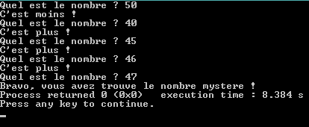

2)

Code :

#include <stdio.h>
#include <stdlib.h>
#include <time.h>

int main(){
int nombreMystere = 0, nombreEntre = 0, compteur = 0;
const int MAX = 100, MIN = 1;

//Génération du nombre aléatoire
srand(time(NULL));
nombreMystere = (rand() % (MAX - MIN + 1)) + MIN;

/* Boucle */

do{
compteur=compteur+1;
printf("Quel est le nombre ? ");
scanf("%d",&nombreEntre);
if(nombreEntre<nombreMystere){
printf("C'est plus !\n");
}
if(nombreEntre>nombreMystere){
printf("C'est moins !\n");
}
if(nombreEntre==nombreMystere){
printf("Bravo, vous avez trouve le nombre mystere en %d coups!\n",compteur);
}

}while (nombreEntre != nombreMystere);
return 0;
}

J’ai donc ajouté une variable « compteur », et la ligne de code « compteur=compteur+1 », qui incrémente le compteur à chaque fois que la boucle s’effectue.

Résultat du programme :

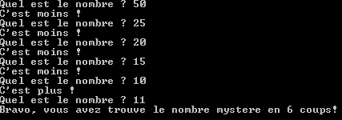

3)

Code :

#include <stdio.h>
#include <stdlib.h>
#include <time.h>

int main(){
int nombreMystere = 0, nombreEntre = 0, compteur = 0, continuerPartie = 1;
const int MAX = 100, MIN = 1;

//Continuer partie
do{
//Génération du nombre aléatoire
srand(time(NULL));
nombreMystere = (rand() % (MAX - MIN + 1)) + MIN;

// Boucle

do{
compteur=compteur+1;
printf("Quel est le nombre ? ");
scanf("%d",&nombreEntre);
if(nombreEntre<nombreMystere){
printf("C'est plus !\n");
}
if(nombreEntre>nombreMystere){
printf("C'est moins !\n");
}
if(nombreEntre==nombreMystere){
printf("Bravo, vous avez trouve le nombre mystere en %d coups!\n",compteur);
}

}while (nombreEntre != nombreMystere);
printf("Voulez vous rejoue ?\n (1 = Oui // 0 = Non ) :");
scanf("%d",&continuerPartie);
}while (continuerPartie==1);
return 0;
}

Résultat du programme :

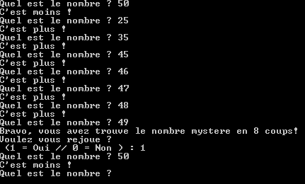

4)

